实验6-2 固定分区存储管理
一、实验目的
通过编写固定分区存储管理的模拟程序，加深对操作系统存储管理功能中的固定分区管理方式、主存分配表等相应知识的理解。
二、实验内容
1、实现固定分区存储管理方式下存储空间的分配和去配。
2、已知当前内存分配表如下：
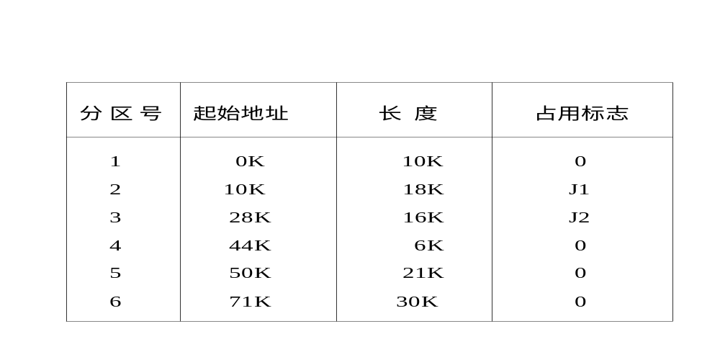
3、有若个作业申请或释放内存空间，请求如下：
（1）作业J3请求资源，申请5K大小的内存空间；
（2）作业J4申请33K大小的内存空间 ；
（3）作业J1执行完毕，释放空间
4、编写程序实现相应存储空间的分配和回收，若请求成功，修改主存分配表，并输出该表，若请求不能满足，输出“分配失败”。（其中不考虑空闲分区的移动）。

三、实验环境
软件环境：VC++6.0
硬件环境：计算机
四、实验步骤
1．建立结构体存储进程情况。
2．编写算法对进程请求资源进行判断。
3、编写代码调试运行 ，运用数据对算法进行检测。
五、实验代码和结果
#include <stdio.h>
#include <iostream>
#define max 10000
using namespace std;

typedef struct zon {
int Znumber[6];
int address[6];
int size[6];
int flag[6];
} zone; // 存储每个分区情况

int fenqu(zone &Z, int work, int s) {
int k = -1, min = max;
for (int i = 0; i < 6; i++) {
if (Z.size [i] >= s) {
if (Z.size [i] - s < min&& Z.flag[i] == 0) {
k = i;
min = Z.size [i] - s;
}
} // 找出能满足进程作业所需内存的最小分区
}
if (k == -1) {
printf("分区失败\n");
return 0;
} else {
Z.flag[k] = work; // 满足情况的分区标记改作业
return 1;
}
}

void shifang(zone &Z, int work) { // 释放进程
for (int i = 0; i < 6; i++) {
if (Z.flag[i] == work)
Z.flag[i] = 0;
}
}

int main() {
zone z;
int s;//作业长度
int w;//作业名称
char J;
printf("请输入内存分配表\n");
printf("分区号,起始地址,长度,占用标志\n");
for (int i = 0; i < 6; i++) {
scanf("%d,%d,%d,%d", &z.Znumber [i], &z.address [i], &z.size [i], &z.flag [i]);
getchar();
}
printf("请输入作业申请\n");
scanf("%c%d,%d", &J, &w, &s);
getchar();
fenqu(z, w, s);
if (fenqu(z, w, s)) {
printf("分区号 起始地址 长度 占用标志\n");
for (int i = 0; i < 6; i++) {
printf("%d %d %d ", z.Znumber [i], z.address [i], z.size [i]);
if (z.flag[i] != 0) {
printf("J%d\n", z.flag [i]);
} else {
printf("%d\n", z.flag [i]);
}
}
}
printf("请输入作业申请\n");
scanf("%c%d,%d", &J, &w, &s);
getchar();
if (fenqu(z, w, s)) {
printf("分区号 起始地址 长度 占用标志\n");
for (int i = 0; i < 6; i++) {
printf("%d %d %d ", z.Znumber [i], z.address [i], z.size [i]);
if (z.flag[i] != 0) {
printf("J%d\n", z.flag [i]);
} else {
printf("%d\n", z.flag [i]);
}
}
}
printf("请输入释放作业申请\n");
scanf("%c%d", &J, &w);
shifang(z, w);
printf("分区号 起始地址 长度 占用标志\n");
for (int i = 0; i < 6; i++) {
printf("%d %d %d ", z.Znumber [i], z.address [i], z.size [i]);
if (z.flag[i] != 0) {
printf("J%d\n", z.flag [i]);
} else {
printf("%d\n", z.flag [i]);
}
}
getchar();
getchar();
return 0;
}

分析：请求分区每次输入一个作业的名称和所需内存时，都找出能够满足该作业的最小分区(未被其他作业使用)并将flag值其置为当前的作业编号。释放进程时，把当前标志等于释放进程作业的编号的flag值置为0即可。每次操作完成后都将打印固定内存分区的使用情况。

六、实验结果
